Beitrittserklärung:
Skizunft Katzenbuckel e. V. Eberbach 69412 Eberbach, Postfach 1109 | 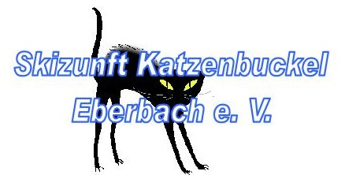

Ich beantrage die Mitgliedschaft

Name: ………………….. ……. Vorname: ……………………………………
Strasse: ……………………….. PLZ/Wohnort:………………………………….
Geb.-Datum:………………………. Tel.Nr.:…………………………………………
e-mail: ………………………. Eintrittsdatum:…………………………………

……………………….,den……………. …………………………………………..
Ort/Datum Unterschrift der/des Beitretenden

Bei Minderjährigen ist die Einwilligung der gesetzlichen Vertreter erforderlich ………………………………………………………...
(ggf. Unterschrift ges. Vertreter)

Jahresbeitrag:
Erstmitglieder- Erwachsene Euro 26,00
Erstmitglieder- Jugendliche Euro 13,00 *)
Zweitmitglieder- Erwachsene Euro 13,00
Familienbeitrag Euro 52,00

SEPA-Lastschriftmandat Gläubiger-ID:DE59ZZZ00001023906

für widerkehrende Zahlungen Mandatsreferenz …………………………

Kontoinhaber ( nur auszufüllen, wenn von o. g. Mitgliedsdaten abweichend )/ Bankverbindung:

Name: ………………….. ……. Vorname: ……………………………………
Strasse: ……………………….. PLZ/Wohnort:………………………………….
BIC : ………………………. IBAN:……………………………………
Bankname: …………………………………………………………………………….

Ich/Wir ermächtigen die SZK **) fälligen Zahlungen von meinem Konto einzuziehen. Zugleich weise( n ) ich/wir mein/unser Kreditinstitut an, die von der SZK auf mein/unser Konto bezogene Lastschrift einzulösen.
Hinweis: Ich kann/Wir können innerhalb von 8 Wochen, beginnend mit dem Belastungsdatum, die Erstattung des belasteten Betrages verlangen.Es gelten dabei die mit meinem/unseren Kreditinstitut vereinbarten Bedingungen.

Der Beitrag wird jährlich zum 30.März oder – falls dieser auf ein Wochenende bzw. Feiertag fallen sollte – dem darauf folgenden Bankarbeitstag von o. g. Konto abgebucht. Die Beitragshöhe ergibt sich aus der jeweils gültigen Beitragsordnung.

……………………….,den……………. …………………………………………..
Ort/Datum Unterschrift der/des Kontoinhaber(s)

*) hier eingeschlossen sind Auszubildende, Schüler, Studenten und Wehrpflichtige ( max. bis 27 Jahre ) Nachweis ist erfordlich.
**) SZK = Skizunft Katzenbuckel e. V. Eberbach

